23.07.24

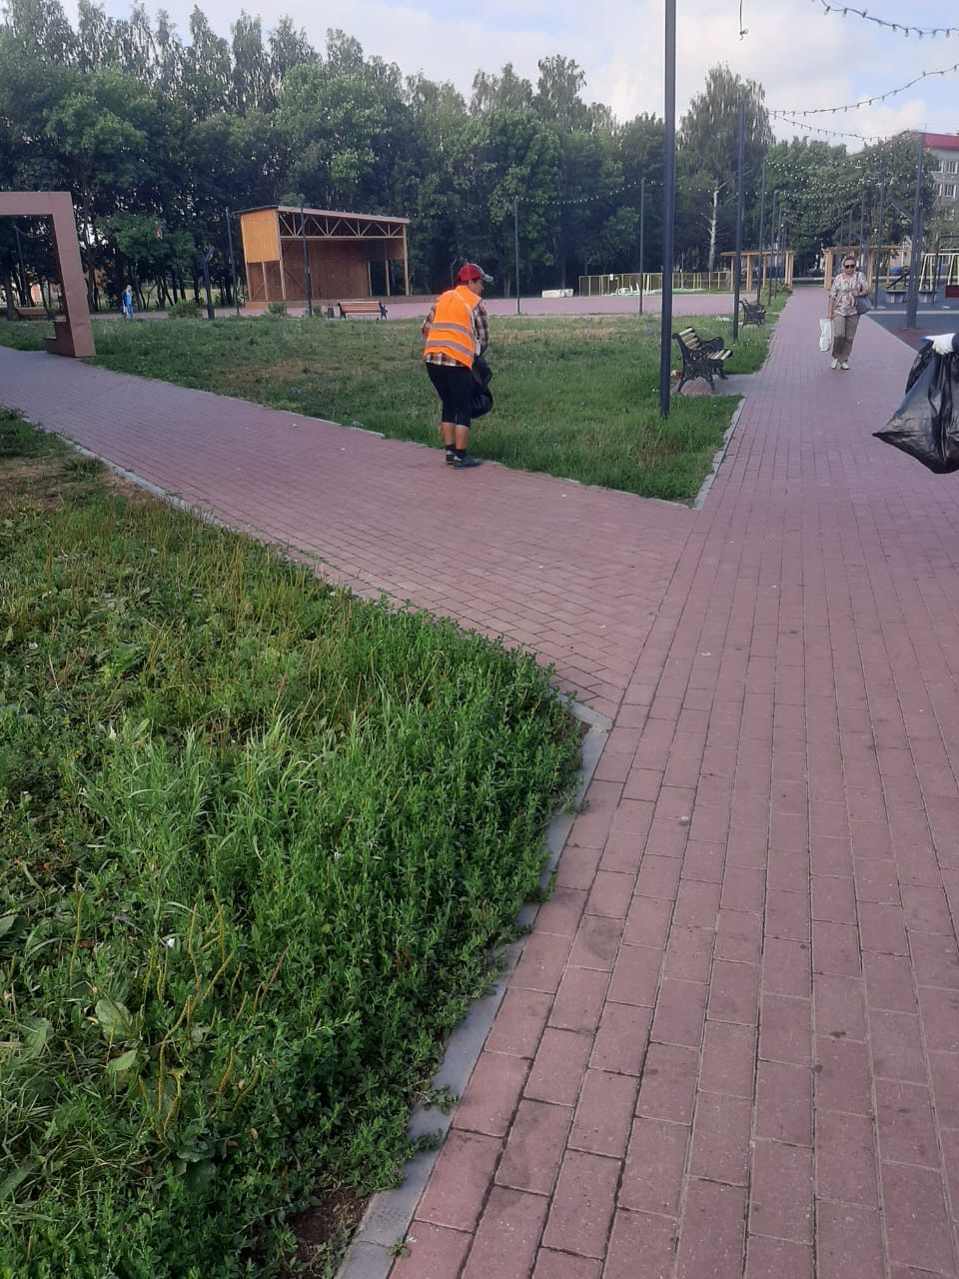

Уборка мусора

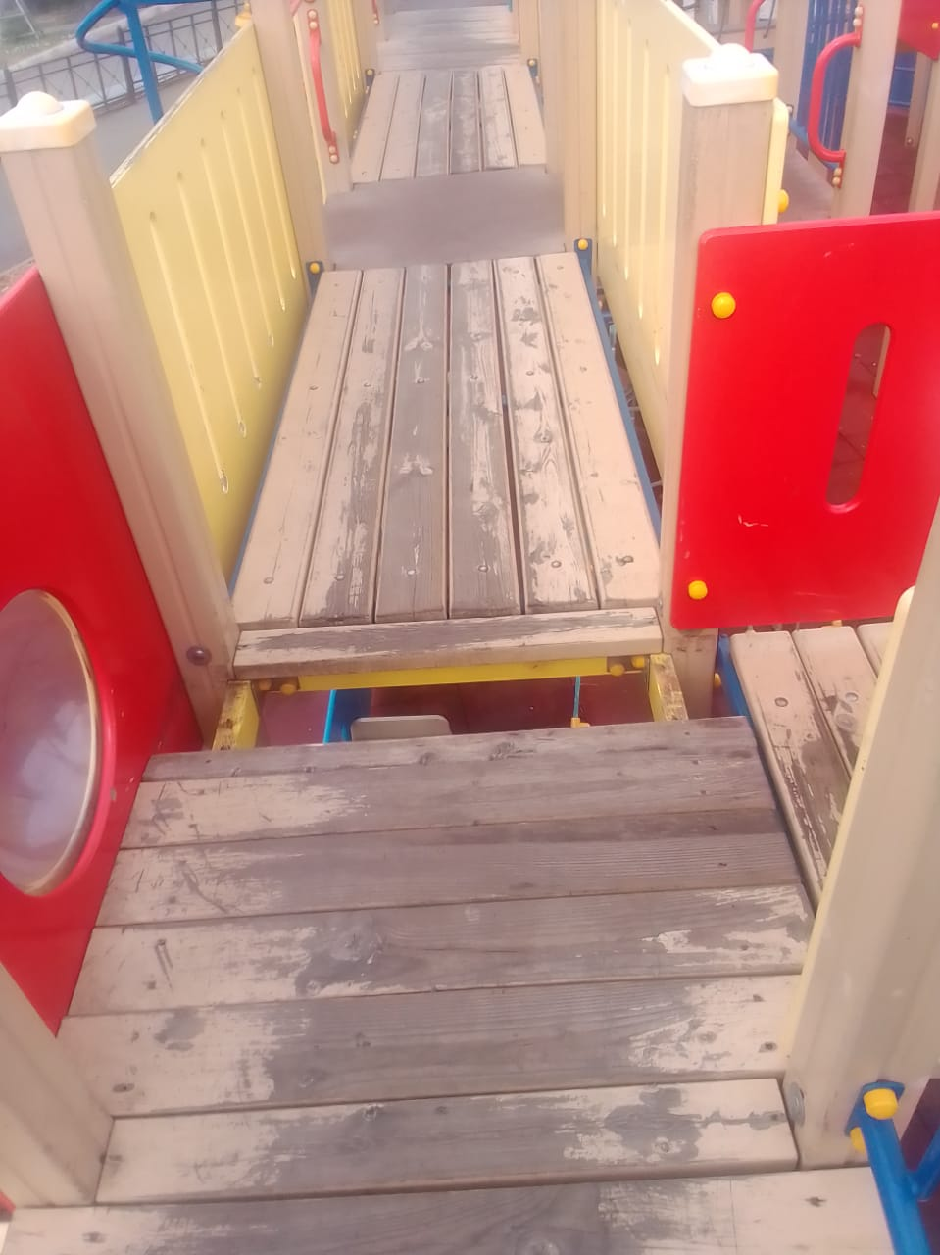

Ремонт конструкции на детской площадке ул.Революции-1905г.

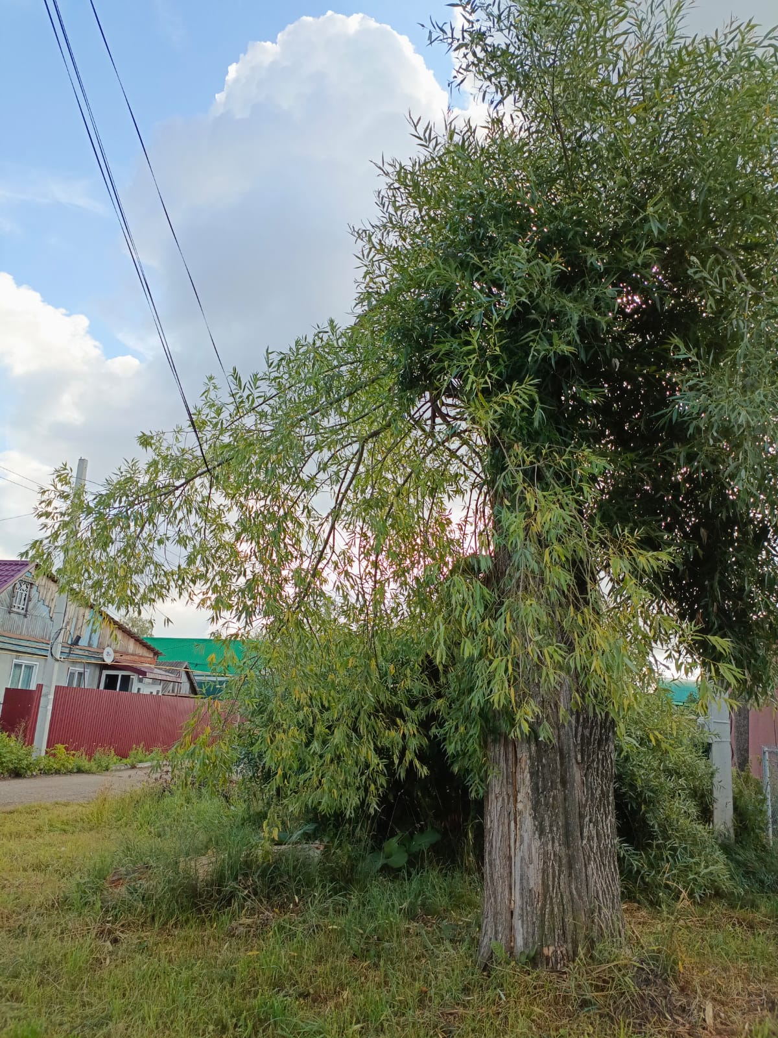

ул. З. Космодемьянская 46, спил аварийного дерева

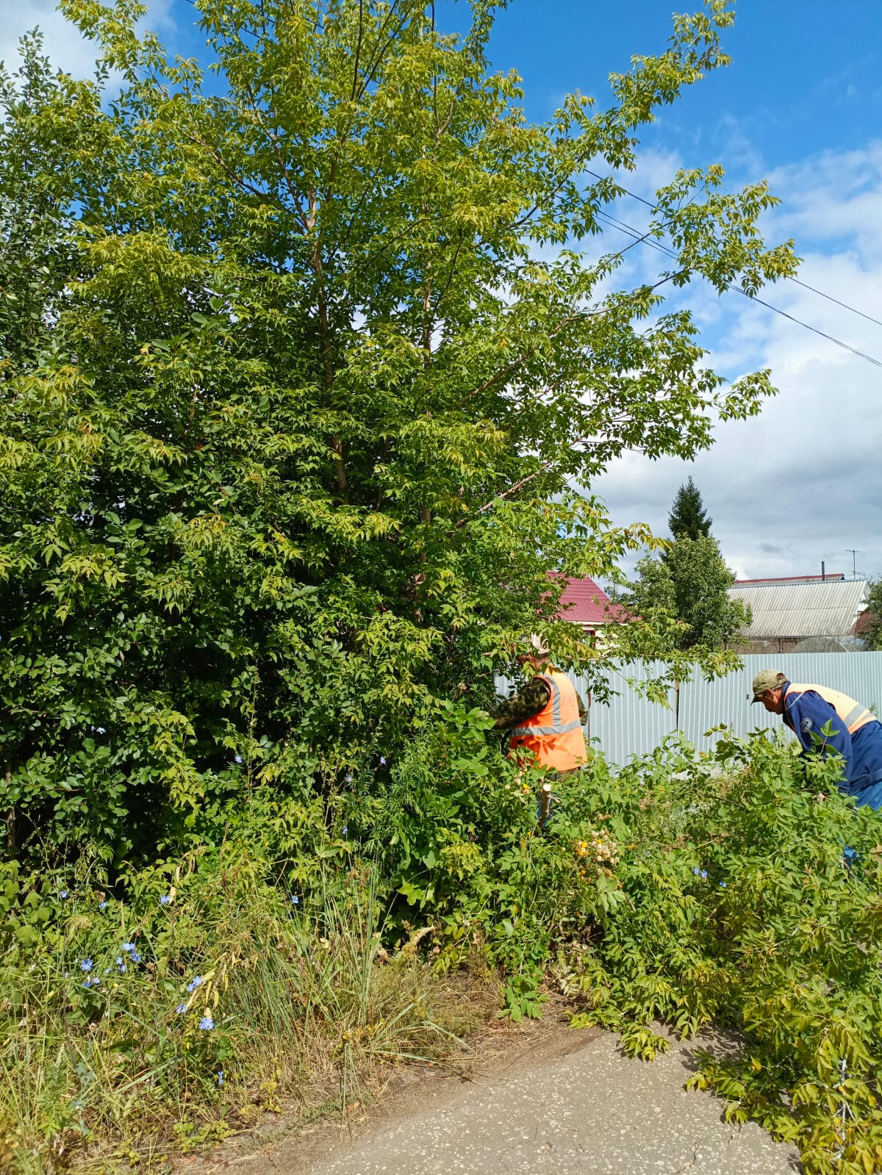

ул. Тельмана 31. обрезка дерева

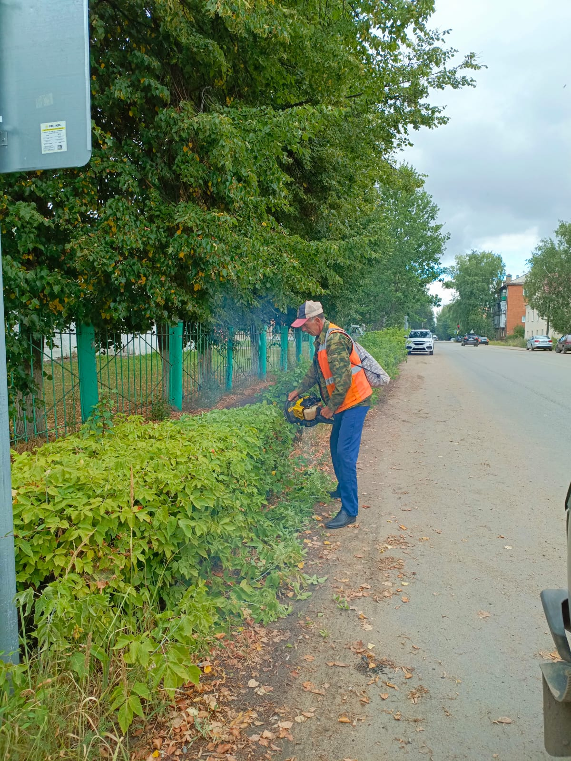

ул. Петрова. обрезка кустов

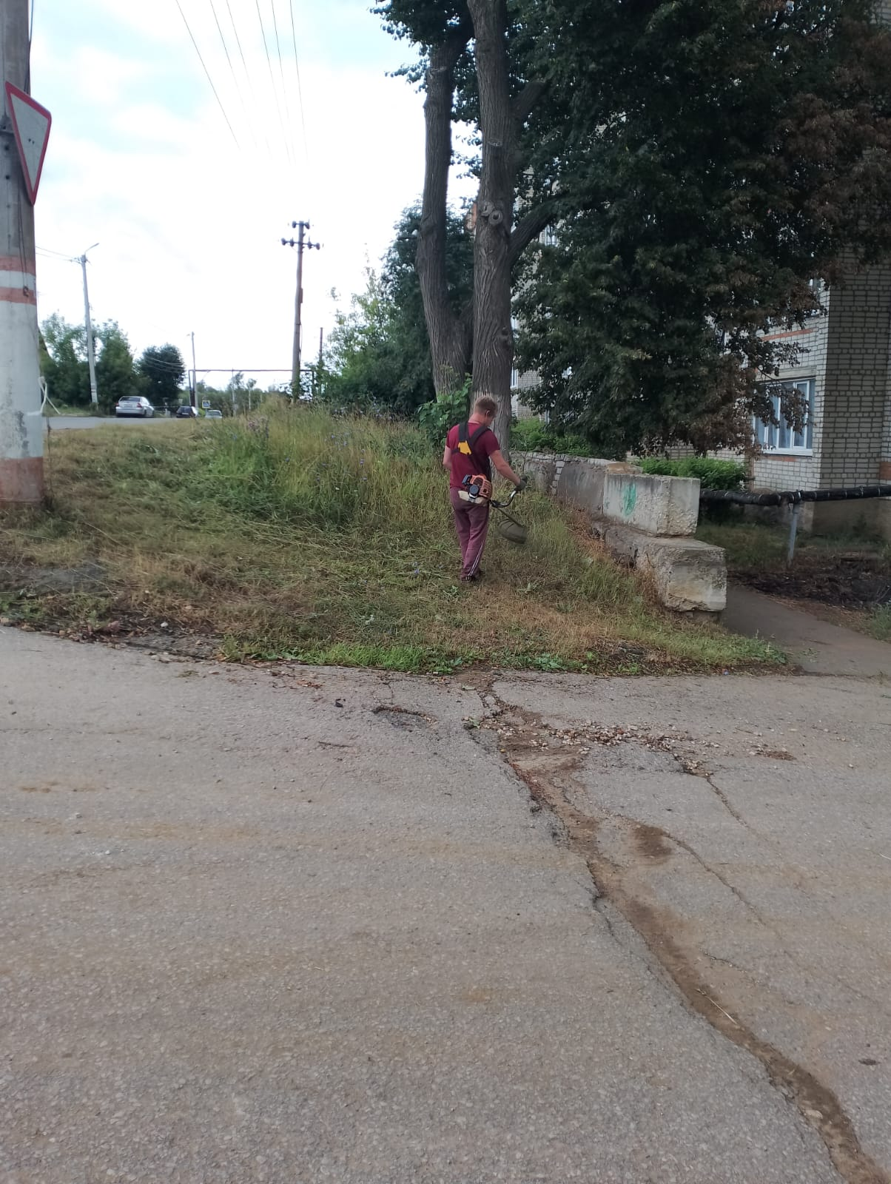

Покос травы по ул. Ставского